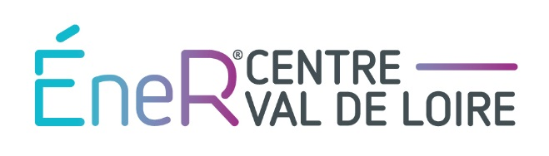

Communiqué de presse, Tours, le 20 septembre 2018

EneRSIEIL devient EneRCentre-Val de Loire,
l'outil régional de développement des énergies renouvelables

4 000 000 d'euros tel sera le capital d'EneRCentre-Val de Loire, pour accélérer la transition énergétique et répondre aux attentes des communes en Région Centre-Val de Loire.
Créé en 2012 par le Syndicat Intercommunal d'Energie d'Indre-et-Loire, EneRSIEIL fut l'outil de développement des énergies renouvelables en Indre-et-Loire. Grâce à son expérience et aux nombreux projets aboutis, les différents syndicats d'énergie de la région Centre-Val de Loire et les membres de l'entente Territoire Energie Centre-Val de Loire ont souhaité élargir son périmètre d'action, à la région toute entière.
C'est la raison pour laquelle EneRSIEIL devient EneRCentre-Val de Loire et portera désormais des projets de méthanisation, de photovoltaïque, d’éolien et d’hydroélectricité dans toute la région.
La structure garde la forme d'une SAEML , une société de droit privé au sein de laquelle les collectivités locales sont majoritaires. Ce statut particulier garantit aux collectivités la prise en compte de l’intérêt général public dans les objectifs de la société. Elle est présidée par Jean-Luc Dupont, Président du SIEIL et Maire de la ville de Chinon.
L'objectif d'EneRCentre-Val de Loire est aussi d'apporter son savoir-faire aux syndicats et à leurs communes adhérentes pour accélérer le développement des énergies renouvelables. Des compétences maîtrisées aussi bien techniques, administratives, juridiques, au service des territoires.
Renseignements :
SAEML EneRCentre-val de Loire
12-14 rue Blaise Pascal - BP 51314 - 37013 Tours Cedex 1
Tél. 02 47 31 68 68
www.enercvl.fr

